Tisková zpráva, 20. 3. 2019

**MAKRO na Světový den vody pomůže čtvrt milionu lidí k čisté vodě. Do iniciativy se zapojí 16 dodavatelů**

**Velkoobchod MAKRO ve spolupráci s mezinárodní neziskovou organizací One Drop   
a 16 dodavateli pomůže 250 tisícům obyvatel regionu Sheohar v severní Indii k získání přístupu k čisté vodě a sociálním zařízením. Celosvětově pak síť velkoobchodů METRO vybere finanční příspěvek ve výši 1,2 milionu Eur z prodejních cen vybraných produktů. V České republice budou mít zákazníci velkoobchodu možnost zakoupit speciálně označené výrobky od 20. března do 2. dubna.**

Do projektu METRO Water Initiative, se zapojí v celosvětovém měřítku 21 dodavatelů. V Česku se jich účastní 16: Bolton, Glaxosmithkline, Henkel, Podravka, SC Johnson, Barilla, Coca Cola, Diageo, Heineken, Lavazza, Mars, Mondelez, Pepsico, Wrigley a Rackitt. MAKRO společně s dodavateli přispěje projektu část prodejní ceny. Nezisková organizace One Drop, kterou založil Guy Laliberté, spoluzakladatel společnosti Cirque du Soleil, následně vybranou částku zdvojnásobí. Z každého darovaného eura se může do Indie dostat až desetinásobek. Celosvětově projekt poběží po dva týdny ve 22 zemích. Seznam vybraných produktů   
a více informací o inciativě mohou zákazníci MAKRO najít na [www.makro.cz/den-vody](http://www.makro.cz/den-vody).

Iniciativa METRO Water Initiative, vznikla v roce 2017, aby upozornila 24 milionů zákazníků   
a více než 150 000 zaměstnanců METRA na celém světě na omezené zdroje a zodpovědné využívání vody. V roce 2019 pak METRO uzavřelo tříleté partnerství s nadací One Drop Foundation. Nedostatek vody je jednou z klíčových výzev 21. století. Třetina světové populace žije v zemích, kde je voda ohrožena. Výroba potravin dodávky vody vyžaduje pro pěstování plodin, přičemž zemědělská půda využívá 70 % celosvětové sladkovodní vody.

**Mýdlem a toaletami do boje s nemocemi**

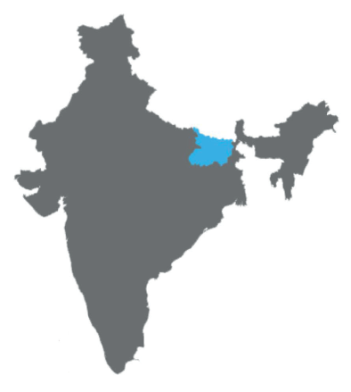Nedostatkem vody trpí 600 milionů Indů. Voda, kterou k dispozici výjimečně mají, je pak silně znečištěna odpadními vodami, podzemní zdroje vody naproti tomu trpí vysokou koncentrací fluoridu a arsenu. Špatné hygienické podmínky v zemi vedou k šíření chorob a vysoké dětské úmrtnosti. Na průjmy každý den v Indii zemře 500 dětí. Ze všech regionů Indie představuje právě podporovaný region Sheohar nejohroženější oblast. Organizace One Drop obyvatele Sheoharu naučí mýt si ruce mýdlem, používat domácí latríny   
a správně skladovat a nakládat s čistou vodou. Zlepšení hygienických návyků obyvatel výrazně sníží zdravotní rizika.

Iniciativa se dále zaměří na zemědělce. Ti budou vyškoleni v oblasti techniky pro úsporu vody a nakládání s odpady. One Drop jim také dopomůže k novým toaletám nebo k modernizaci stávajících.

„Voda je lidským právem, ale po celém světě je tak nerovnoměrně rozmístěna, že až 2 miliardy lidí stále žije bez bezpečného přístupu k čisté vodě. Díky projektu máme možnost změnit životy více než čtvrtiny milionů lidí,” říká Heiko Hutmacher, výkonný ředitel pro lidské zdroje, člen správní rady společnosti METRO AG odpovědný za udržitelnost.

***

METRO je mezinárodní lídr, který se specializuje na velkoobchodní a maloobchodní prodej potravin. Společnost je zastoupená v 35 zemích a celosvětově zaměstnává 150 000 lidí. Ve finanční roce 2015/16 METRO dosáhlo prodejů ve výši 37 mld. EUR. Zaměřuje se na poskytování služeb odpovídajících specifickým potřebám velkoobchodních i maloobchodních zákazníků, a to na regionální i mezinárodní úrovni. Prostřednictvím svých obchodních značek METRO Cash & Carry, Real, služeb přímé distribuce a digitálních iniciativ METRO nastavuje standardy pro budoucnost: orientace na zákazníka, digitální řešení a udržitelné podnikání. Více informací naleznete na [www.metroag.de](http://www.metroag.de).

METRO/MAKRO Cash & Carry je zastoupeno ve 25 zemích, kde provozuje více než 750 samoobslužných velkoobchodů a zaměstnává 100.000 lidí.

**Pro více informací kontaktujte:**

**Martina Suková**

FleishmanHillard  
tel.: +420 606 185 593

e-mail: [sukova@fleishman.com](mailto:sukova@fleishman.com)

**Romana Nýdrle**

Ředitelka korporátní komunikace MAKRO Cash & Carry  
tel.: +420 251 111 112

e-mail: [romana.nydrle@makro.cz](mailto:romana.nydrle@makro.cz)

[www.makro.cz](http://www.makro.cz)

[www.facebook.com/makro.cz](http://www.facebook.com/makro.cz)

[www.twitter.com/makrocr](http://www.twitter.com/makrocr)